CPR-længde — black-box-testdesign
Krav: Et genereret CPR skal være en streng med præcis 10 cifre. Her undersøges kun længden; tegnindhold, dato og køn analyseres separat.

Tallinje: partitioner, EP og BV
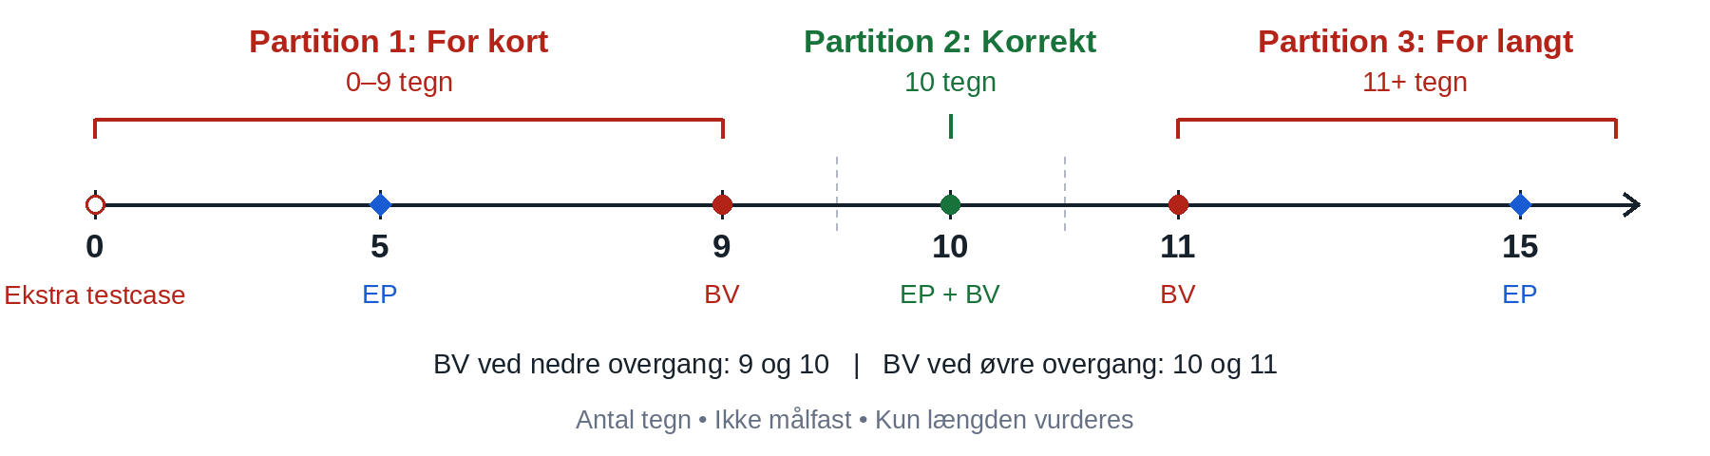
Partitionerne er 0–9, 10 og 11+ tegn. EP (Equivalence Partitioning) repræsenteres af 5, 10 og 15: 5 og 15 ligger inde i deres partitioner, mens 10 er den eneste værdi i den gyldige partition.
BV (Boundary Values / grænseværdier) er 9, 10 og 11. Overgangen fra for kort til korrekt dækkes på begge sider af 9 og 10; overgangen fra korrekt til for langt dækkes på begge sider af 10 og 11. Derfor bruges 10 ved begge overgange.

Testcases
Skemaet samler seks testcases: tre EP-repræsentanter, BV omkring kravet og en ekstra testcase med tom streng. CPR-L04 dækker både EP og BV. Længde 0 er fortsat i P1; negative strenglængder findes ikke.
Test-ID | Tegn | Eksempel | Partition | Udvælgelse | Forventet resultat
CPR-L01 | 0 | "" | P1: For kort | Ekstra testcase | Opfylder ikke længdekravet
CPR-L02 | 5 | "06010" | P1: For kort | EP: inde i partitionen | Opfylder ikke længdekravet
CPR-L03 | 9 | "060105123" | P1: For kort | BV: lige under 10 | Opfylder ikke længdekravet
CPR-L04 | 10 | "0601051234" | P2: Korrekt | EP + BV: på kravet | Opfylder længdekravet
CPR-L05 | 11 | "06010512345" | P3: For langt | BV: lige over 10 | Opfylder ikke længdekravet
CPR-L06 | 15 | "060105123456789" | P3: For langt | EP: inde i partitionen | Opfylder ikke længdekravet
Dette er testdesign, ikke udførte testresultater. Eksemplerne beskriver output, som kontrollen skal kunne skelne mellem; de er ikke input til CPR-endpointet. Et CPR på 10 tegn opfylder kun længdekravet.
Kilde: persondata-testplan.pdf, U05 (side 2) og A01 (side 4).

